\* Amaç Northwind veritabanına hazırlık yapmaktır. Burada ilişki mantığı üzerinde hiç durulmaz, nitekim aşağıda ilişkiler kaldırılmıştır.

Amaç tablo nasıl oluşturulur, uygun değişken tipleri nasıl girilir, uygun datalar nasıl girilir?

CategoryID(int) CategoryName(nvarchar(15)) Description(nvarchar(max))^

ShipperID(int) ShipperName(nvarchar(40))

ProductID(int) Productname(nvarchar(40)) UnitPrice(money) UnitsInOrder(smallint) UnitsInStock(smallint)

CustomerID(int) CustomerName(nvarchar(40)) CustomerSurName(nvarchar(40)) Address(nvarchar(60)) Mail(varchar(60))^^ Telephone(char(22))^^^

OrderID(int) OrderDate(datetime)^^^^ ProductQuantity(smallint) TotalPrice(money)

^ = max dememizin nedeni açıklama için ön görülen bir sınırın olmaması

^^ = Mail karakterlerinde unicode olmadığından dolayı varchar olarak tanımladık

^^^ = Telefon numaraları ulusları olarak (uzantıları ile beraber) max 22 karakter olabilir, Türkiye şartlarında ise uzantısız 11'dir ancak +9 ifadesi ile birlikte 13 karakter olur.

^^^^ = Bu alanda sadece saat kullanmak isterseniz time, sadece tarih için date, her ikisi için datetime.

\* Tablolara uygun veri girişleri öğrenciler tarafından yapılır. Uygunluğu ders hocası tarafından kontrol edilir.

\* Sonunda database diyagramı goster

Bu kısım öğrencilere de yaptırılabilir, ders hocası kendisi de yapabilir. Genel olarak Kütüphane ve Kitap sistemi üzerine bir veri tabanı oluşturulacaktır.

İlk olarak KutupHaneSubeler tablosu oluşturulur :

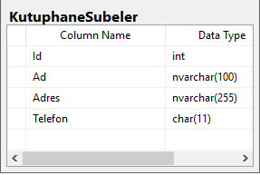

\*Telefon kolonu 0533 555 55 55 veya 0212 264 18 61 şeklinde düşünüldüğünden 11 ile sınırlandırılmıştır.

\*Data girişi yapılırken Ad kısmına Beşiktaş, Sarıyer, Taksim yazılır. Adres kısımları istenilen şekilde doldurabilir, telefon kısmı istenilen gerçek olmayan data şeklinde doldurulabilir.

Daha sonra Kitaplar tablosu oluşturulur:

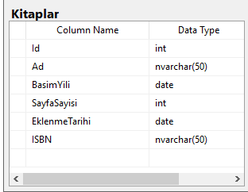

Daha sonra Raflar tablosu oluşturulur:

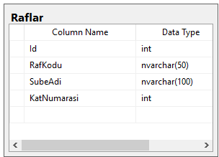

\*Rafkodu alanına data girişi yapılırken sırasıyla 1,2,3 rakamları girilir. SubeAdi kısmına ise daha önce yukarı da yazmış olduğumuz Taksim, Sarıyer, Beşiktaş yazılır.

* Şube adının uzunluğu tam olarak bilinemeyeceğinden dolayı 100 karakter boyutunda verildi.

Şimdi KitapKullanici tablosunda:

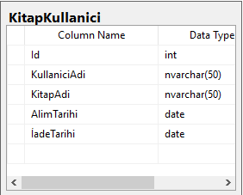

\*İade tarihi gibi alanlara 2014-01-01 şeklinde data girişleri yapılabilir.

Sıra KullaniciUyelikTuru’n de:

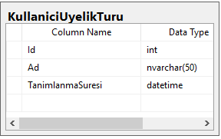

\*Ad kısmına : Öğrenci, Akademisyen, Normal şeklinde data girişi yapılır.